Муниципальное бюджетное общеобразовательное учреждение средняя общеобразовательная школа №5 имени Олега Измайловича Семёнова – Тян – Шанского города Мончегорска Мурманской области

Исследовательская работа
«Влияние музыки на психику человека»

Автор:
Филиппова Анна,
ученица 11«А» класса
МБОУ СОШ № 5 им. О. И. Семёнова-Тян-Шанского

Руководитель проекта:
Благовещенская Юлия Владимировна,
Учитель музыки, обществознания и истории
МБОУ СОШ № 5 им. О. И. Семёнова-Тян-Шанского

г. Мончегорск Мурманской области
2021 год

Содержание

Введение…………………………………………………………..………………….………......2

Глава I. Воздействие музыки на человека в зависимости от стилей и направлений…...…..4

- Значение музыки в медицине ..…………………………………………………………………4

- Стили музыки……………………………………………………………………….………...…5

- «Эффект» Моцарта…….……………………………………………………….………………..7

- Исполнение музыкальных композиций ……………………………….…………...………….8

Глава II. Экспериментальное исследование…………………………………………………...9

2.1. Организация и методы исследования…...……………..…………………………….….....9

Заключение………………………………………………………………………..………..…...11

Список литературы……………………………………………………………..……..………..12

Приложение №1…..……………………...…………………………………….……………….13

Приложение №2…..…………………………………………….…………….………………...14

Приложение №3…..………………………………………………….……….………………...14

Приложение №4…..………………………………………………………….………………....15

Приложение №5…..………………………………………………………….………………....15

Приложение №6…..………………………………………………………….…………….…...16

1
Введение
С давних времен люди поклоняются силе музыки. Еще до того, как появилась музыка в современном ее понимании, человек был окружен всевозможными звуками природы. С их помощью он познавал мир и мог оценить окружающую его обстановку.
Хочется сразу привести в пример слова Платона: «От того, какая музыка звучит в государстве, зависят могущество и сила государства, ибо распущенные ритмы и лады рождают в людях и распущенное начало». Не зря наш «Гимн России» величав и могуч по своей мелодии, как и наша Родина.
Для изучения данной темы были проанализированы работы психологов и музыкальных педагогов В.И. Петрушина, Кэмпбелла Д, Б.М. Теплова, И Догеля, Е.М. Барвинской, и др.
Данная исследовательская работа является попыткой раскрыть и объяснить особенности реакции человеческого организма на определённые звуковые раздражители, а точнее – от прослушивания музыки. Многие люди, слушая музыку различных стилей и жанров даже не задумываются о её влиянии на их психику и поведение. Не важно, в какой степени это влияние проявляется, какой оно носит характер, к чему может привести, но с огромной уверенностью можно утверждать, что это влияние так или иначе является фактом.
Большая часть этой работы посвящена о воздействии музыки на человека в зависимости от стилей и направлений. Пожалуй, раскрытие этой проблемы является основной задачей данной работы. Особое внимание здесь уделяется не только описанию факторов воздействия, но и пояснению положительных свойств музыкотерапии.
Мы считаем тему своей работы актуальной, ведь музыка существовала, и будет существовать всегда. Она является неотъемлемой частью жизни человека, даже больше – музыка является частью человеческой души. Музыка влияет на здоровье, на настроение, на поведение человека, что приобретает сегодня особую актуальность.
Почему же разным людям нравится разная музыка и как она влияет на нашу жизнь? Ведь многие люди объединяются даже в большие сообщества, музыка настолько скрепляет людей, строит особую субкультуру, меняет взгляды людей на многие вещи, формирует стиль одежды, стиль общения, стиль всей жизни.
Цель исследования: выяснить, что различающиеся виды музыки имеют разное воздействие на эмоциональное и психофизиологическое состояние учащихся.
Объект исследования: виды, стили музыки, ее влияние на учащихся.

2
Предмет исследования: влияние музыки на человека.
Гипотеза исследования: эмоциональное состояние учащихся меняется в зависимости от прослушанной музыкальной композиции
В соответствии с предметом, целью и гипотезой исследования были поставлены следующие задачи:
- проанализировать литературу по теме исследования;
- выяснить, какие музыкальные стили привлекают детей
- провести с учащимися школы анкетирование;
- подготовить экспериментальный материал;
- сделать выводы на основании полученных результатов
- подвести итоги всей теоретико-исследовательской работы

3
Глава I. Воздействие музыки на человека в зависимости от стилей и направлений

1.1 Значение музыки в медицине
Проведенный нами анализ доступной литературы по рассматриваемой проблеме показал, что широкие экспериментальные исследования воздействия музыки на человека начались в ΧΙΧ веке. Судя по всему, начало серьезным научным разработкам в интересующей нас области независимо друг от друга положили И. Догель и И.Р. Тарханов.
Догель установил, что под воздействием музыки меняются кровяное давление, частота сокращений сердечной мышцы, ритм и глубина дыхания, как у животных, так и у человека. А физиолог И.Р. Тарханов своими многочисленными исследованиями доказал, что мелодии, доставляющие человеку радость, замедляют пульс, увеличивают силу сердечных сокращений, способствуют расширению сосудов и нормализации артериального давления, а раздражающая музыка дает прямо противоположный эффект.
Ученые доказывали, что музыка способна лечить.
Великий врачеватель Авиценна называл мелодию «нелекарственным» способом лечения наряду с диетой, запахами и смехом.
Известный хирург академик Б.Петровский использовал музыку во время сложных операций: согласно его наблюдениям, под воздействием музыки организм начинает работать более гармонично.
Еще с 1969г. в Швеции существует музыкально-терапевтическое общество. Благодаря сотрудникам этой организации стало известно всему миру, что звуки колокола за считанные секунды убивают тифозные палочки, возбудителей желтухи и вирусы гриппа.
В известном московском центре «Эйдос» музыкальная терапия используется для лечения сахарного диабета. В этом большую помощь оказывают звуки природных шумов: прибоя, шума дождя и особенно - пения птиц.
Медики установили, что регулярное звучание музыкальных инструментов эффективно при лечении многих болезней.
В Китае, в аптеках можно обнаружить музыкальные альбомы – пластинки или диски – с названиями «Пищеварение», «Бессонница», «Печень», «Почки». Примерно тоже самое, существует в Японии и в Индии.

4
1.2 Стили музыки
В современном мире существует огромное количество видов музыки. Они имеют разный темп, ритм, гармонию, время возникновения.
Доказано, что классическая музыка благотворно влияет на организм человека, активизируя работу мозга и укрепляя иммунную систему.
Этническая (народная) музыка поднимает настроение и положительно влияет на эмоциональное состояние, а рэп, наоборот, может стать причиной плохого настроения и эмоционального упадка.
Поп Учеными доказано, что поп музыка негативно влияет на внимательность и память из-за монотонности ритма.
Джаз, блюз, рэгги: Блюз благотворно влияет на эмоции, успокаивает, понижает раздражительность. Джаз – нарушает внутреннюю гармонию. Джаз считается музыкой,
которая оказывает скорее негативное влияние. Рэгги считается музыкой хорошего настроения, повышает эмоциональный тонус, не вызывает агрессии и озлобленности.
Современная клубная и электронная музыка понижает способность к обучению, негативно влияет на интеллект. В некоторых случаях, повышает раздражительность, напряженность.
Рок музыка способна приводить к «ритмическому токсикозу». Помимо этого, рок-музыка является причиной выделения стресс - гормонов.
Например, частота основного ритма композиции “Дип Пепл” “Smoke on the water” от двух до четырех герц. Такие скачки, да еще и при громкости в 40-50 децибел, вызывают сильное возбуждение, вплоть до временной потери контроля над собой, агрессивность к окружающим или, наоборот, негативные эмоции к себе.
Учащиеся старших классов после 10-минутного прослушивания рок-композиций временно забывали таблицу умножения. Находящиеся в концертных залах слушатели не смогли ответить на вопросы: «Как вас зовут?», «Где вы находитесь?», «Какой теперь год?».
Известны случаи, когда слушание музыки с неровным, прерывистым ритмом, частыми диссонансами приводило к остановке сердца. Ученые сделали вывод: рок-музыка убивает живую клетку. Кстати, мало кто из известных рок-музыкантов дожил до 50 лет. Но, в тоже время, рок-музыкантами создано немало безупречных с точки зрения ритма и гармонии произведений, доставляющих их поклонникам немало приятных и полезных минут.

5
За многолетние исследования учеными сделаны следующие выводы:
Влияние музыки на человека:
· Учёные пришли к выводу, что после 30-и минутного прослушивания музыки качество усвоения школьного материала и работоспособность школьников повышается на 30 процентов, что является это своеобразным сеансом психотерапии
· Успокоиться помогут «Свет луны» Дебюсси, «Аве Мария» Шуберта, прелюдии Шопена, вальсы Штрауса
· «Лунная соната» Бетховена поможет снять раздражительность.
· При бессоннице слушайте сюита «Пер Гюнт» Грига, «Грезы» Шумана, пьесы Чайковского.
· После прослушивания рок — композиции у человека дрожат руки, теряется острота зрения и слуха, повышается содержание гормонов в крови, наблюдается нервный срыв.
· Колокольный звон активизирует защитные силы организма и на 40 % тормозит развитие болезнетворных бактерий. Cкрипка лечит душу, помогает выйти на путь самопознания, возбуждает в душе сострадание, готовность к самопожертвованию.
· Орган приводит в порядок ум, гармонизирует энергопоток позвоночника, его называют проводником энергии «космос — земля — космос».
· Пианино очищает щитовидную железу.
· Барабан восстанавливает ритм сердца, приводит в порядок кровеносную систему.
· Флейта очищает и расширяет легкие.
· Арфа гармонизирует работу сердца.
· Виолончель благотворно действует на почки.
· Цимбалы «уравновешивают» печень;
· Баян и аккордеон активизируют работу брюшной полости;
· Саксофон - активизирует сексуальную энергию.
Человеческий голос также является мощным инструментом. Пение и особенно церковные песнопения дают возможность человеку привести в гармонию душевное и психическое состояние.
Профессию певцов называют профессией долгожителей.
Духовный аспект музыки:

6
Музыка лечит не только тело, но и душу. Духовная музыка несет в себе высокую нравственность: патриотизм, любовь к окружающему миру, любовь и сострадание к человеку, учение о доброте, чувство красоты, гармонии, внутреннего покоя и сосредоточенности, дисциплины мыслей и чувств.

1.3 «Эффект» Моцарта
Американские исследователи писали о положительном влиянии музыки Моцарта на человеческий интеллект. После 10-ти минутного прослушивания музыки Моцарта тесты показали то, что музыка повышала умственные способности у всех участников эксперимента – как у тех, кто любит музыку Моцарта, так и у тех, кто слышал её впервые.
В ходе эксперимента ученые так же установили что:
1. Ученики под музыкальное сопровождение произведений Моцарта более внимательно слушают и эффективнее запоминают новый материал.
2. Музыка Моцарта обладает универсальным расслабляющим эффектом, поэтому она является эффективным средством помощи тревожным детям.
3. Звуки музыки Моцарта укрепляют микроскопические мышцы среднего уха, улучшая слух.
4. Музыка Моцарта улучшает память и стимулирует мышление.
5. Произведения Моцарта рекомендуются для снятия головной боли, а также во время восстановительного периода, например, после экзаменов, контрольных работ, конфликтов и экстремальных ситуаций и т.д
6. Звуки музыки Моцарта действуют на детей успокаивающе.
7. Моцарт вызывает у детей прилив творческих сил, приводя к повышению к успехам в деятельности на 40-50%.
8. После прослушивания Моцарта успешность выполнения теста на определение коэффициента IQ заметно повышалась, что соответствовало возрастанию IQ на 8 - 9 баллов, — в сравнении с предварительным отдыхом в тишине или прослушиванием релаксационной аудиозаписи.
Этот музыкальный феномен, до конца ещё не объяснённый, так и назвали – «эффект Моцарта».
Музыкальная терапия может стать эффективным методом лечения школьных неврозов, которые сегодня всё больше поражают учащихся, как в процессе получения образования, так и в современной жизни в целом.

7
1.4. Исполнение музыкальных композиций
Ученые так же установили, что полезно не только слушать и исполнять на каком либо инструменте музыку, но и петь. Причем необязательно быть профессионалом, чтобы получать пользу от пения. Если у вас плохое настроение или вы испытываете напряженность – пойте, даже если вы никогда не учились пению. Одно дело слушать
музыку, но совсем другое – петь самим, это гораздо полезнее. Ученые обнаружили, что во время пения в мозгу вырабатываются особые химические вещества, благодаря которым, человек ощущает покой и радость. По их мнению, пение приводит в движение находящиеся в мозгу «молекулы, ответственные за эмоции», поэтому с помощью пения можно не только выразить, но и вызвать те или иные чувства. Вибрация голоса очень важна для хорошего самочувствия. Воспроизведение некоторых гласных заставляет
вибрировать гланды, железы и помогает очищать организм от заболеваний.
Когда человек поет, в его организм поступает большое количество кислорода, при этом улучшается кровообращение всего организма, снижается артериальное давление, нормализуется сердцебиение. Улучшение кровообращения благотворно влияет на голосовые связки, миндалины и многочисленные лимфоузлы, что значительно повышает местный иммунитет. У любителей петь или просто что-то напевать себе под нос горло болит реже, снижается восприимчивость к простудным заболеваниям.
Улучшение кровоснабжения при пении ведет к активизации деятельности головного мозга: он начинает работать интенсивнее, улучшается память, легче воспринимается любая информация. Причём, улучшение кровоснабжения головы в целом производит омолаживающий эффект, улучшает состояние кожи.
По мнению врачей, пение очень полезно при заболеваниях лёгких, так как не только заменяет дыхательную гимнастику, но и способствует развитию грудной клетки, правильному дыханию, что значительно снижает число обострений.
Изучив весь материал о пользе и влиянии музыки на человека, мы решили провести исследование о музыкальных предпочтениях учащихся Центра искусств.

8

Глава II. Экспериментальное исследование

1.Организация и методы исследования
После изучения обозначенной темы, мы решили провести мини-исследование на учащихся нашей школы с целью изучения влияния музыки разных направлений на эмоциональное состояние человека. В нашем эксперименте приняли участие 63 человека с 7 по 10 класс.
Путем анонимного анкетирования проводился социологический опрос. Была разработана серия вопросов: для выяснения музыкальных предпочтений; для определения времени затрачиваемого на слушание музыки; для чего вообще нужна музыка и другие вопросы.
В результате опроса были получены следующие данные, которые вы вилите на экране:
Как отвечали дети
1. Любишь ли ты слушать музыку?
Да – 61 (97%) человек
Нет – 2 (3%)
2. Какой стиль музыки ты предпочитаешь?
Классическая музыка – 10 (16%)
Рок музыка – 5 (8%)
Рэп - 15 (24%)
Поп-музыка – 29 (46%)
Электронная музыка
Ваш вариант – 4 (6%)
3. Что для Вас есть музыка?
отдых, вдохновение, настроение, отвлечение от проблем – 26 (41%)
жизнь, всё – 15 (24%)
хобби, увлечение – 10 (16%)
люблю слушать – 5 (8 %)
люблю танцевать – 2 (3%)
ваш вариант - 5 (8%)

9

4.Для чего нам нужна музыка?
помогает в труде – 18 (28%)
лечит – 5 (8%)
расслабляет – 26 (41%)
веселит – 11 (17%)
Ваш вариант – 4 (6%)
5. Влияет ли музыка на Ваше настроение и чувства?
Да – 54 (86%)
Нет – 9 (14%)
6. Если Вы хандрите и пребываете в плохом настроении, помогает ли Вам музыка его поднять?
Да – 46 (73%)
Нет – 17 (27%)
7. Какое количество времени в сутки ты слушаешь музыку?
1-3 часа – 18 (29%)
3-5 часов – 4 (6%)
5 и более – 12 (19%)
Ваш вариант – 29 (46%) (менее часа)

Результаты анкетирования показывают, что учащиеся увлекаются прослушиванием музыкальных произведений, и их музыкальные предпочтения разнообразны. Для многих музыка – жизнь. И они не могут без нее. Считают, что музыка может влиять на поведение и настроение человека.

10
Заключение
Подводя итог своей исследовательской работы, следует отметить, что данная тема может не только заинтересовать людей, но и позволит им значительно больше узнать о пользе и влиянии музыки на человека.
Проводя исследования, мы еще раз убедились в многогранности музыки и ее важности в жизни человека. Для меня музыка имеет такое же значение, как для любого человека, но, иногда мне кажется, что без музыки я не прожила бы и дня. И это действительно так. Каждый из нас должен чётко понимать только одно: для каждой музыки есть своё место и своё время. Запрещать слушать одно и заставлять слушать другое – нелепо. Человек, одарённый душевно и понимающий значение музыки в нашей жизни, поистине счастлив. Я поняла, как много значит музыка для человека, и как она влияет на различные аспекты его жизни. По результатам исследовательской работы можно сделать следующие выводы о влиянии музыки на человека:
1. Произведения различных музыкальных стилей действительно по-разному влияют на эмоциональное состояние человека.
2. Классическая музыка помогает при выполнении различных заданий.
Считаю, что гипотезы полностью подтверждены. А это значит, что цель нашей работы достигнута.
Завершая, хочется пожелать всем: слушайте музыку на здоровье! Она напомнит о любви к людям и поддержит в горе, научит восхищаться красотой человеческой души и величием природы, откроет неведомые стороны богатейшего мира, творчества, принесёт радость, здоровье и наслаждение.

11
Литература
- Георгиев Ю. Музыка здоровья: Доктор мед. наук С. Шушарджан о музыкальной терапии// Клуб. – 2001. - № 6.
- Готсдинер А.Л. Музыкальная психология.- М.: NB МАГИСТР, 2000.
- Барвинская, Е. М. Проект-исследование о влиянии музыки на состояние здоровья человека / Е. М. Барвинская // Музыка в школе. - 2008. - N 1. - С. 34-38.
- Ильин, Е.П. Эмоции и чувства / Е.П.Ильин. - СПб. : Питер, 2008.- 782 с.
- Киселева, П. А. В тональности до-мажор // Учительская газета. 2004. №3. С. 5
- Кэмпбелл Д. Эффект Моцарта // Древнейшие и самые современные методы использования таинственной силы музыки для исцеления тела и разума. - Минск. – 1999.
- Медведева И.Я. Улыбка судьбы. Роли и характеры / И.Я. Медведева, Т.Л. Шишова; художник Б.Л. Аким. – М.: «ЛИНКА-ПРЕСС», 2002.
- Петрушин, В.И. Музыкальная психология. - М.: ТОО «Пассим», 2009. - 304 с.
- Тарасова К.В., Рубан Т.Г. Дети слушают музыку: Методические рекомендации к занятиям с дошкольниками по слушанию музыки. – М.: Мозаика-Синтез. 2001.
- Теплов Б.М. Психология музыкальных способностей. – М.: Педагогика, 1985.

12
Приложение 1

Анкета «Что для нас музыка?!»
Инструкция: Ниже приведен ряд вопросов, на которые Вам необходимо ответить, либо выбрать варианты предложенных ответов.
- Любишь ли ты слушать музыку? Ответ: ______________
- Какой стиль музыки ты предпочитаешь?
- Классическая музыка
- Рок музыка
- Рэп
- Поп-музыка
- Электронная музыка
- Ваш вариант __________________
- Что для Вас есть музыка?
- отдых, вдохновение, настроение, отвлечение от проблем
- жизнь, всё
- хобби, увлечение
- люблю слушать
- люблю танцевать
- ваш вариант __________________
4. Для чего нам нужна музыка?
- помогает в труде
- лечит
- расслабляет
- веселит.
- Ваш вариант _________________
- Влияет ли музыка на Ваше настроение и чувства? Ответ: ________
- Если Вы хандрите и пребываете в плохом настроении, помогает ли Вам музыка его поднять? Ответ: ____________________
- Какое количество времени в сутки ты слушаешь музыку?
- 1-3 часа
- 3-5 часов
- 5 и более
- Ваш вариант_________
13
Приложение 2

И. М. Догель И. Р. Тарханов Б. В. Петровский
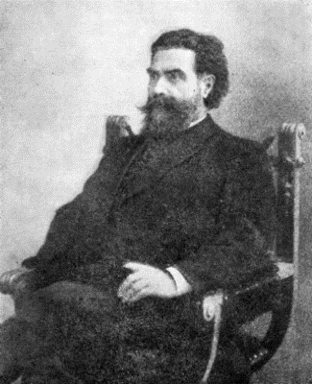
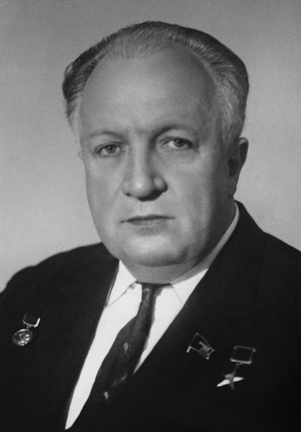
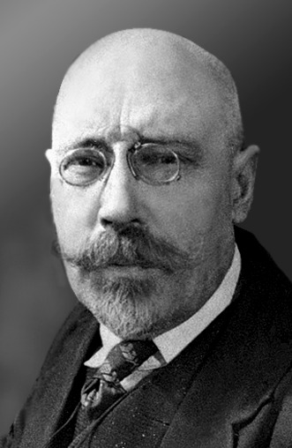

Приложение 3

Московский центр «Эйдос»

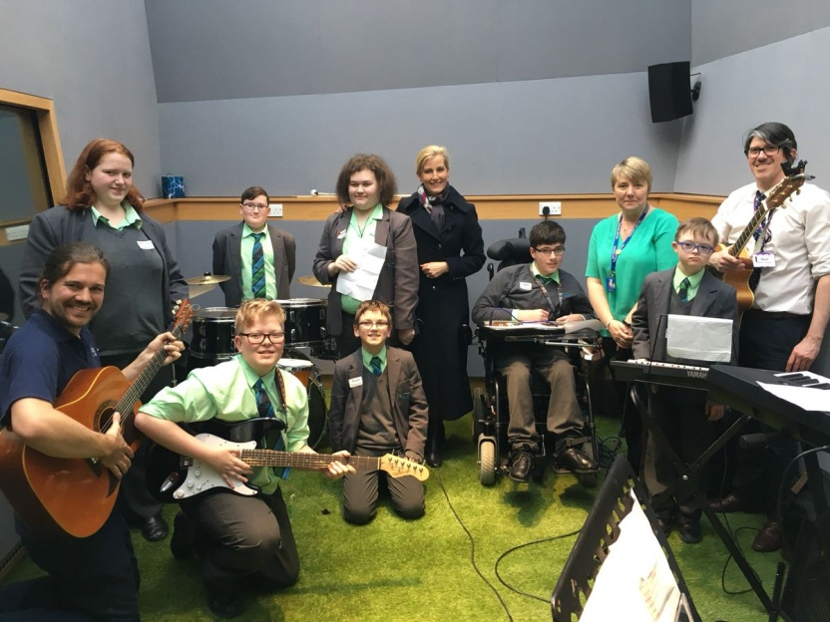

Музыкально терапевтическое общество

14

Приложение 4

Моцарт играющий на фортепиано
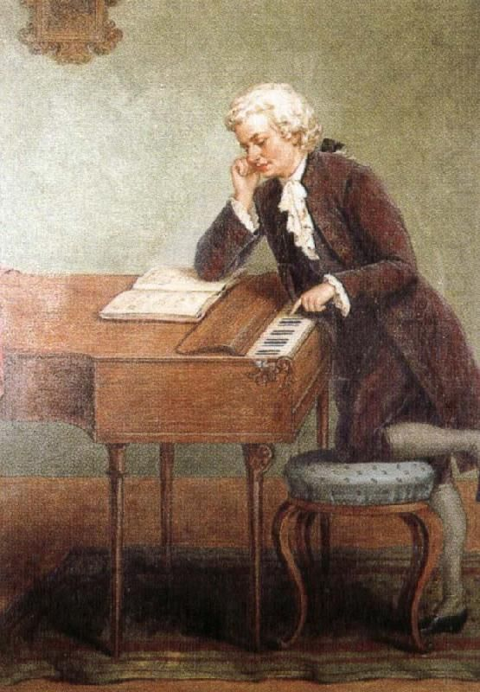

Приложение 5

Радующаяся девушка

15

Поющая девушка

Приложение 6

Диаграмма 1
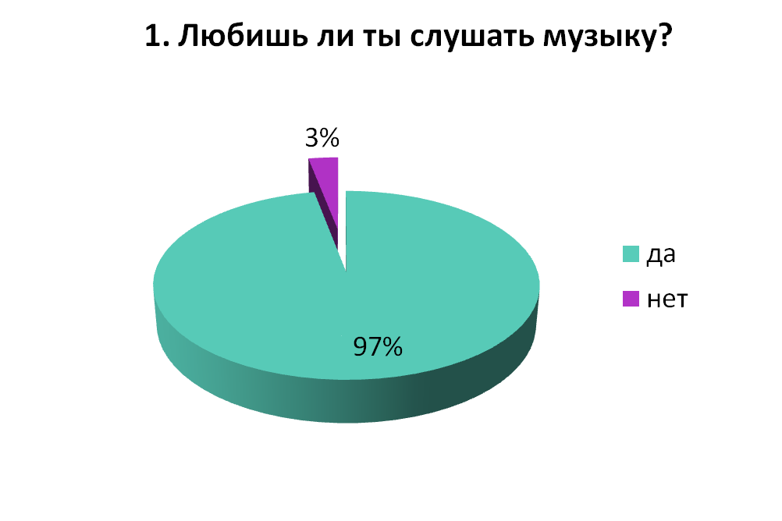

16

Диаграмма 2
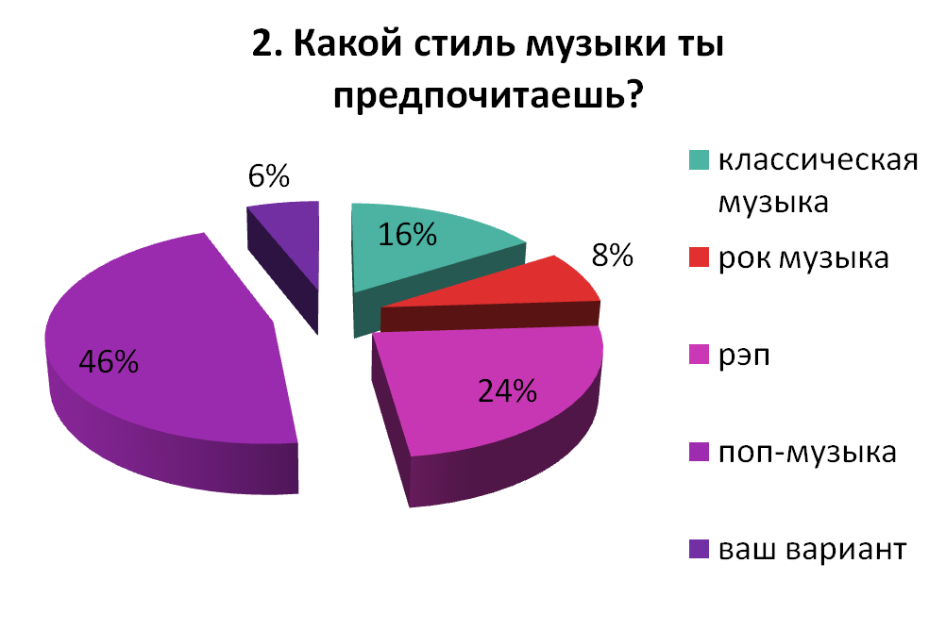

Диаграмма 3
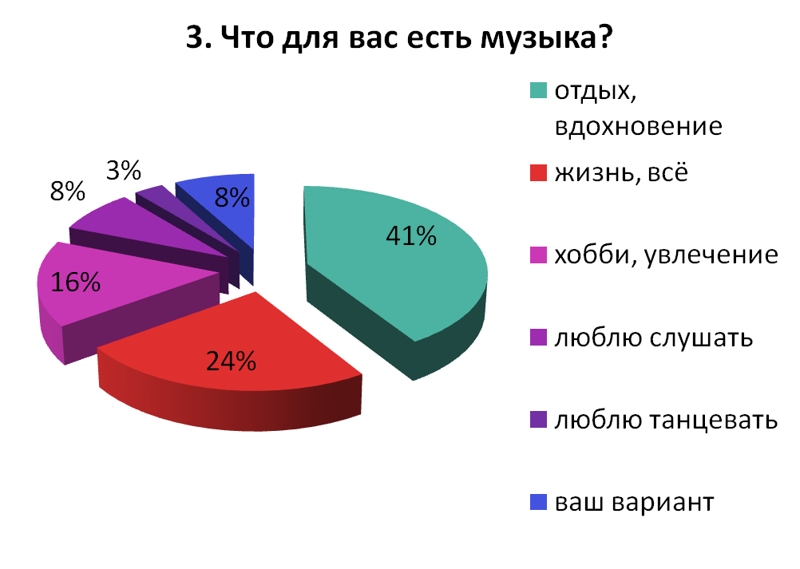

17

Диаграмма 4
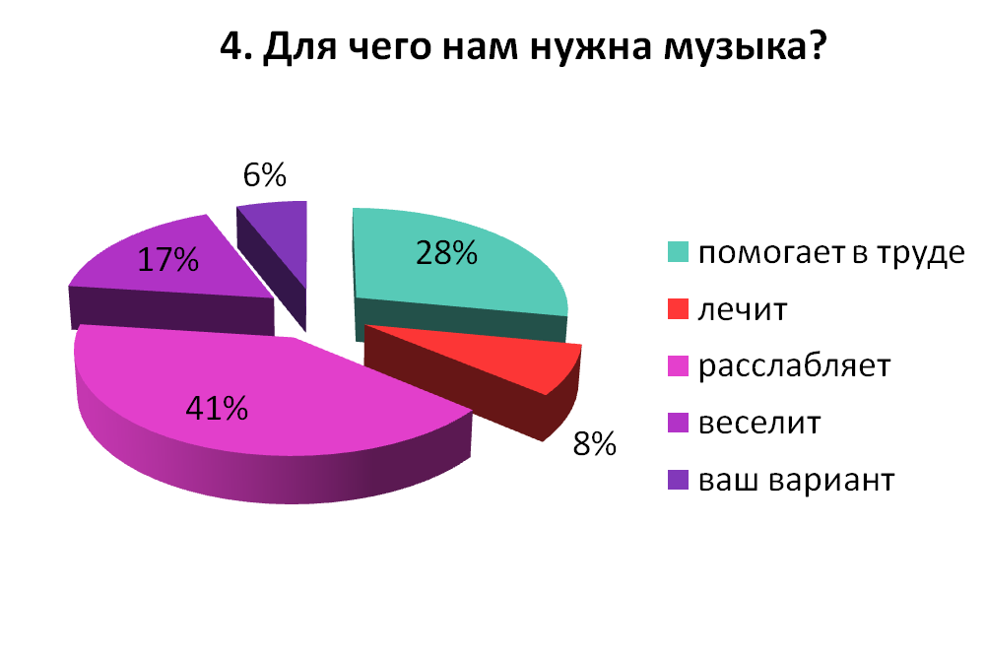

Диаграмма 5
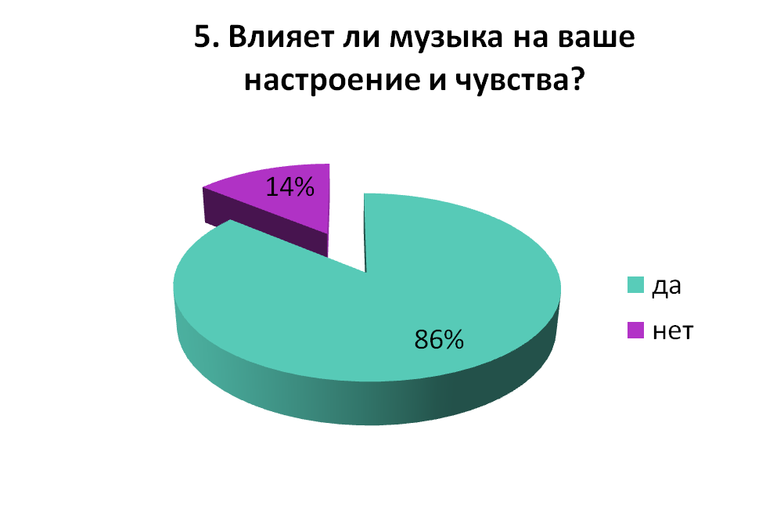

18

Диаграмма 6
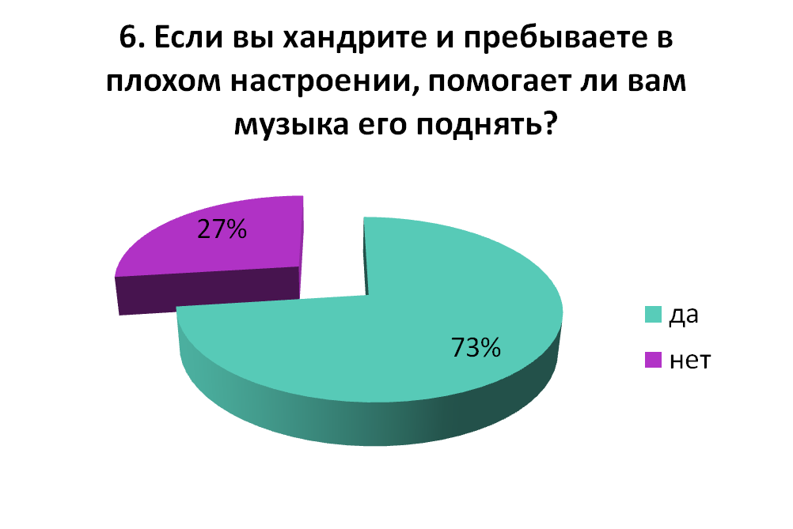

Диаграмма 7
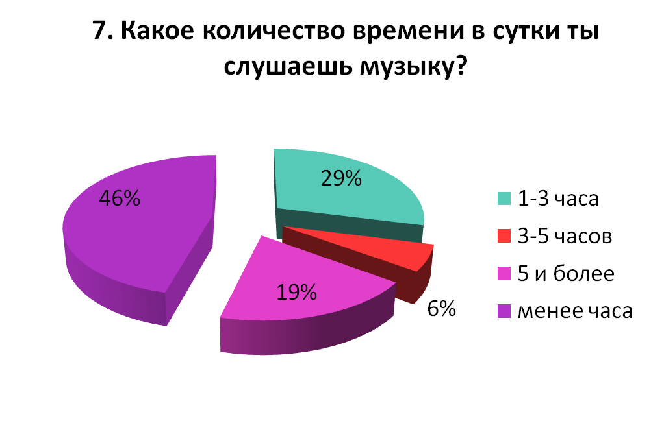

19

